Thème : « Activité de retour et projection sur la séquence ‘‘ les angles’’ : quels intérêts pour les apprenants de la classe de 5^{è}M3 du CEG1 Natitingou »

1-PROBLEMATIQUE
Dans cette partie, après avoir présenté le contexte nous allons parler des objectifs de recherche, donner les questions de recherche et énumérer pour finir les hypothèses de notre recherche.
1-1 Contexte et justification
A travers le monde, de nombreux système éducatifs sont soumis à des difficultés majeur dans l’apprentissage des mathématiques. Ces difficultés concernent à la fois la compréhension des concepts théoriques et la capacité à les mettre en pratiques malgré un enseignement régulier de ces concepts. En particulier au Bénin, ses difficultés rendent l’enseignement des mathématiques plus complexe. Malgré un enseignement régulier sur la géométrie, une proportion significative d’élèves manifeste de difficultés spécifiques à comprendre et à démontrer les propriétés sur les angles. Lors de notre stage de professionnalisation, les élèves de la classe de 5eM₃ du CEG 1 Natitingou aussi ne sont pas écartés de la manifestation des difficultés liés aux angles. Dès lors, quels leviers pédagogiques peuvent être mobilisés pour améliorer leur compréhension et favoriser leur autonomie dans ce type de démonstration ? Notre recherche s’appuis donc sur des démarches de remédiation à ces problèmes que rencontrent les apprenants de la dîtes salle de classe. C’est ce qui nous a conduit à aborder ce thème, qui s’intitule : : « Activité de retour et projection sur la séquence ‘‘ les angles’’ : quels intérêts pour les apprenants de la classe de 5^{è}M3 du CEG1 Natitingou »
1.1.1 Objectifs de recherche
L’objectif principal de notre recherche est de vérifier si la mise en œuvre d’activité de retour et projection permet de mieux répondre aux besoins des apprenants de 5^{è}M3 du CEG1 Natitingou sur la séquence portant sur les angles plus généralement les élèves des lycées et collège du Bénin. Spécifiquement, cette recherche vise à:
- Identifier les obstacles rencontrés par les apprenants de la classe de 5^{è}M3 du CEG1 Natitingou sur les angles ;
- Mettre en œuvre une activité portant retour et projection sur la séquence portant sur les angles ;
- Mesurer l’effet de l’élaboration de cette activité sur les résultats des apprenant

1.1.2 Questions de recherche
Pour atteindre ces objectifs, il convient de s’interroger sur la problématique suivante: Comment la mise en œuvre d’activité de retour et projection peut-elle améliorer la compréhension des élèves de la classe de 5^{è}M3 du CEG1 Natitingou à la fin de la séquence sur les angles ?
Pour explorer cette problématique, les questions suivantes s’imposent :
- Quelles sont les difficultés rencontrées par les apprenants de la classe de la classe de 5^{è}M3 du CEG1 Natitingou au cours des activités relatives à la séquence portant sur les angles ?
- Quels sont les intérêts de la mise en œuvre d’une activité de retour et projection pour les apprenants de la classe de de 5^{è}M3 du CEG1 Natitingou ?
1.1.3 Hypothèses de recherché
- Hypothèse 1: les difficultés des apprenants de la classe de 5^{è}M3 du CEG1 Natitingou lors des démonstrations sur les angles seraient dues à une mauvaise exploitation des propriétés.
- Hypothèse 2: la mise en œuvre d’activité de retour et projection à la fin de la séquence portant sur les angles peut conduire à de meilleur rendement scolaire.
- Hypothèse 3: les activités de retour et projection à la fin de l’enseignement de la notion des angles pourrait permettre à mieux cerner les connaissances à acquérir.
2-CADRE THEORIQUE

2-1. CLARIFICATION DES CONCEPTS

- Activité : signifie généralement l’application concrète d’une notion, d’une méthode ou d’un concept mathématique dans le but de favoriser sa compréhension ou son devéloppement intellectuel. Selon le guide du programme de mathématiques de la classe de cinquième Août 2020, elle est encore appelée activité éducative ou activité pédagogique et constitue un ensemble de tâches permettant à l'apprenant d'atteindre un objectif d'apprentissage tel que le développement d'une compétence. L'activité d'apprentissage, qui comporte une ou plusieurs tâches à accomplir, peut prendre diverses formes : travaux pratiques de laboratoire, travail en atelier, préparation d’un exposé magistral, une mise en situation, un exercice, un devoir, une expérimentation, un stage, etc.

- Le retour et la projection : constituent la phase qui vient après l’introduction et la réalisation dans la démarche d’apprentissage. Cette phase comprend :
- L’objectivation où l’apprenant fait un retour (métacognition) sur ses actions mentales. Au cours de cette étape, il réfléchit à tout son parcours pendant l’apprentissage en faisant le bilan de son gain en matière cognitive (connaissances et techniques) et en matière procédurale (démarches/méthodes et stratégies). A l’occasion, l’apprenant discrimine les acquis pour en dégager ce qu’il a réussi et ce qui l’est moins. Pour chaque niveau de réussite, il doit relever les causes de la réussite et/ou de l’échec, les conditions dans lesquelles la réussite ou l’échec sont intervenus afin de déduire le mécanisme par lequel il pourra consolider ou enrichir ce qui doit être.
- La projection qui est le réinvestissement des acquis de la situation d’apprentissage dans des situations de vie courante.

- Séquence : C’est un regroupement cohérent d’un certain nombre de contenus notionnels d’une situation d’apprentissage (Guide du programme de mathématiques de la classe de cinquième Août 2020)

- Angle : Selon le dictionnaire LAROUSSE Super Major, c’est une figure géométrique formée par deux demi-droites partant du même point. C’est aussi l’espace entre deux lignes ou deux plans qui se croisent ; l’inclinaison d’une ligne par rapport à une autre. On peut le définir également comme la mesure de l’ouverture entre deux droites qui se rencontrent en un point appelé sommet. Il est souvent mesuré en degrés ou en radians.

- Apprenant : Personne qui apprend, en étant acteur de son apprentissage sous la guidance d’un mentor. Autrement dit, c’est quelqu’un qui participe à la construction de son propre savoir en étant guidé par un maître ou plus grand que soit.

2-2. REVUE DE LITTERATURE

- Au début des années 70, Tony Buzan, un psychologue britannique, à la suite de ses recherches sur l’apprentissage et le cerveau humain, a donné naissance à une méthode d’organisation des idées, sous forme de dessin ou d’arborescence, d’où découle son concept de carte mentale ou carte heuristique (ou Mind Map en anglais). C’est un graphique ou une représentation non-linéaire des idées, des tâches, des mots, des concepts qui sont liés entre eux autour d’un sujet central. Elle constitue un outil extrêmement efficace d’extraction et de mémorisation des informations, un miroir externe de sa propre capacité de réflexion naturelle. La carte mentale de Tony Buzan est un outil de pensée visuelle conçu pour refléter le fonctionnement naturel du cerveau, en privilégiant la pensée associative et les associations plutôt que la prise de notes linéaire. Introduite dans les années 1960 par Tony Buzan, auteur et consultant pédagogique anglais, cette méthode organise les idées autour d'un concept central, se ramifiant ensuite grâce à des mots-clés, des images et des couleurs. L'un de ses principaux objectifs est de stimuler la créativité et la mémoire. Buzan affirmait que les listes et les plans traditionnels limitent le potentiel du cerveau, tandis que les cartes mentales encouragent les connexions multidirectionnelles, reflétant ainsi son fonctionnement réel. Cette carte est un outil efficace et peut servir à l’élaboration d’activité de retour et projection pour permettre aux apprenants de réorganiser et de réinvestir des acquis de la situation d’apprentissage dans des situations de vie courante.

- Selon le Guide du programme de mathématiques de la classe de cinquième Août 2020,la partie retour et projection est constituée de trois grandes sous parties à savoir:

- L’objectivation
- L’auto évaluation
- La projection\réinvestissement.
Au cours de l’objectiavtion et de l’auto évaluation l’ensignant ou l’enseignante peut poser aux élèves les questions comme :
-qu’as-tu découvert sur… ?
-qu’as-tu appris de nouveau sur… ?
-qu’as-tu trouvé difficile ? facile ?
-qu’est-ce que tu as réussi ?
-qu’est-ce que tu n’as pas réussi ?
-qu’est-ce que tu vas faire pour améliorer ta production ?
Néanmoins la projection ou le réinvestissement nécessite la proposition des activités pour une utilisation ultérieure des acquis dans la résolution des problèmes de vie.

- Au cours du déroulement d’une activité de retour et de projection, l’enseignant et apprenant ont des rôles importants à jouer pour une bonne conduite de l’activité. Le tableau ci-dessous résume ces differents rôles :

Stratégies |  |  | L’enseignant |  | L’apprenant
 |  |  | Au début de la séance
Travail individuel |  | -  - | identifie un thème central parmi les connaissances et techniques ; invite chaque apprenant à lister ses acquis (savoirs et démarches) en lien avec le thème choisi. | -  - | prend connaissance du thème central ;  Etablis une liste des connaissances et techniques en relation avec le thème choisi ;
 |  |  |  | - | précise les démarches  utilisées pour apprendre ;
 |  |  | Pendant la séance
-  - | Travail individuel  Travail  collectif/Plénière | -  -  - | invite les apprenants à exécuter les consignes de l’activité  circule et contrôle la faisabilité du travail pour chaque apprenant ; gère la plénière. | -  -  - | exécute individuellement les consignes de l’activité ; reste attentif aux instructions éventuelles de l’enseignant ; présente sa production et participe aux échanges.
 |  |  | Vers la fin de la séance
 |  | -  -  - | prend connaissance des difficultés et des réussites des apprenants ;  propose des activités de consolidation aux apprenants ayant encore des difficultés et des activités d’approfondissement à ceux qui ont réussi les  apprentissages ; veille à la prise de notes par les apprenants. | -  - | dégage les réussites et les difficultés rencontrées ; dégage les possibilités d'amélioration.

- SAMARE Imourane (2019), dans son rapport a abordé la remediation aux difficultés des apprenants de la classe de 5ème à appliquer les propriétés relatives aux angles d’un parallélogramme pour determiner les mésures respectives des trois angles d’un parallélogramme connaissant celle d’un angle.

L’objectif de sa recherche était de voir l’intérêt d’une activité de remédiation pour la compréhension de la notion d’angle sur les parallélogrammes aux apprenants de la 5eB du CEG ALADJO. Il a effectué sa recherche sur les apprenants de la classe de5eB du CEG ALADJO. Pour atteindre ses objectifs, il a utilisé une méthode expérimentale c’est-à-dire une approche quantitative de la recherche-action. Dans un premier temps, il a divisé la classe en deux groupes : le groupe A et le groupe B. Ensuite il a évalué les apprenants après le déroulement de l’activité conduisant à l’énonciation des propriétés relatives aux angles d’un parallélogramme. Ce pré-test lui a permis de recueillir des données afin de bien cerner les difficultés des apprenants à appliquer les dites propriétés. En plus, une activité de remédiation (traitement) a été faite aux apprenants. Et pour finir il a de nouveau évalué ses apprenants (post-test) afin de mesurer l’intérêt de cette activité de remédiation à la résolution du problème.
Après le post-test, 90,48% des apprenants du groupe ont eu la moyenne tandis que pour le groupe B 35% des apprenants l’ont eu. Alors il y a une différence entre la moyenne des notes des apprenants qui ont subi le traitement X et la moyenne des notes de la classe n’ayant pas subi.

3 - MÉTHODOLOGIE DE RECHERCHE
Cette section présente la démarche méthodologique adoptée pour mener notre étude. Elle débute par la description du site de l’étude, de la population concernée et de l’échantillon retenu. Elle expose ensuite le plan conceptuel de la recherche, les outils d’investigation utilisés, ainsi que les éléments de la fiche de traitement. Elle se terminera par l’analyse des résultats de l’enquête suivie d’une brève interprétation des avis des apprenants sur le questionnaire.

3.1 Site, population et échantillon
Notre site de recherche est le CEG 1 de Natitingou où nous avions effectué nos stages de professionnalisation. La population est constituée de l’ensemble des élèves de toutes les classes de 5ème de ce collège. Les apprenants de la classe de 5èmeM3 constituent notre échantillon. Cette classe est constituée de 40 élèves inscrits en tout début d’année dont 18 filles et 22garçons.

3.2 Description du plan conceptuel de la recherché.
Pour réussir notre étude, nous avons opté pour une démarche méthodologique bien définie : une recherche mixte (une méthode de recherche-action quantitative et une méthode de recherche action qualitative).Après avoir identifié les problèmes des apprenants à la fin de l’enseignement de la notion les angles, nous allons faire une évaluation diagnostique (pré-test), aboutissant à un résultat noté O1, confirmant ainsi les difficultés des apprenants. Notre échantillon aléatoire, représentant la classe, va ensuite subir un traitement X (mise en œuvre d’activités de retour et projection). Ensuite, nous allons leur adresser un questionnaire (Q) afin de recueillir leurs avis sur la nouvelle méthode d’enseignement effectuer. Enfin, nous allons évaluer l’effet de ce traitement sur le même groupe-classe, conduisant au résultat noté O2. Le schéma suivant illustre le design décrit ci-dessus:

Groupe Pré-test Traitement Questionnaire post-test
5èmeM3  O₁ X  Q  O₂

3.3 Instrumentation
A la fin de l’enseignement de la sequence sur les angles, nous avons constaté chez les apprenants un faible niveau de comprehension de la notion. Afin de concrétiser ce constat, nous avons évalué les apprenants (pré-test) les notes obtenues par les apprenants nous ont permis de confirmer notre constat. C’est ainsi que nous avons opté pour un traitement X qui consiste à dérouler avec eux une activité de retour et de projection portant sur les angles. Après cette étape, les apprenants ont procédé au remplissage de la fiche de questionnaire Q. Afin d’évaluer l’effet de notre traitement sur notre groupe-classe, nous avons soumis la classe à une nouvelle évaluations , ce qui constitue notre post-test.
3.3.1 Présentation des éléments de la fiche du traitement X

I-ELEMENTS D’IDENTIFICATION
Établissement : CEG1 Natitingou Classe : 5^{è}M3
Discipline : Mathématiques AnnéeScolaire:2025-2026
Effectif : 40 Date:.../.../2026
Nombre de groupe:09 Nom et Prénoms du professeur:CHADOUKPE Anselme
SAN°2:Configurations du plan Séquence 4 : Angles

II-ELEMENT DE PLANIFICATION
1.1. Compétences
a) Compétences disciplinaires
— Résoudre un problème ou une situation-problème en utilisant la notion des angles complémentaires et supplémentaires..............
— Appréhender la mathématique dans ses aspects géométriques par l’appropriation du calcul des mesures d’angles ………………
— Appréhender la mathématique dans ses aspects géométriques par l’appropriation la construction des angles complémentaires et supplémentaires ………….
b) Compétence transdisciplinaire
— Se préparer à intégrer la vie professionnelle dans une perspective de réalisation de soi d’insertion dans la société.
c) Compétences transversales
— Résoudre une situation-problème;
—Communiquer de façon précise et appropriée;
— Exercer sa pensée critique;
— Travailler en coopération.
1.2. Connaissances et techniques : Angles
1.3. Stratégie objet d’apprentissage : Résolution de problèmes
2. Durée: ........2H..........
3. Stratégies d’enseignement / apprentissage : travail individual et travail collectif.
4.Matériel : Pour l’enseignant : Programme d’étude et guide pédagogique de la classe de 5e, craie, instrument de géométrie, fiche pédagogique du jour et support d’activités Pour l’apprenant : Instruments de géométrie, crayon, gomme, stylos, cahier de recherche, cahier de cours, le texte de la situation de départ et le support d’activités.

III-DEROULEMENT
Activité : Retour et projection
Consigne 1: Carte heuristique
A la fin de la séquence sur les angles, dans l’objectif de faire le point de tes savoirs le professeur de mathématiques te présente le tableau ci-dessous :

Contenus notionnels | Indications pédagogiques
Angles complémentaires | -Deux angles complémentaires sont deux angles dont la somme des mesures est 90°  -Deux angles qui ont le même complémentaire ont même mesure  -Dans un triangle rectangle les deux angles aigus sont complémentaires.  -Un triangle qui a deux angles complémentaires est rectangle.
Angles supplémentaires | -Deux angles supplémentaires sont deux angles dont la somme des mesures est 180°  -Deux angles qui ont le même supplémentaire ont même mesure
Angles opposés par le sommet | -Deux angles opposés par le sommet sont deux angles dont les côtés de l’un sont des demi-droites opposées aux côtés de l’autre  -Deux angles opposés par le sommet ont même mesure
Angles alternes-internes | -Si deux angles alternes- internes sont formés par deux droites parallèles et une sécante, alors ils ont la même mesure.  -Si deux droites forment avec une sécante deux angles alternes - internes de même mesure, alors elles sont parallèles
Angles correspondants | -Si deux angles correspondants sont formés par deux droites parallèles et une sécante, alors ils la même mesure  - Si deux droites forment avec une sécante deux angles correspondants de même mesure, alors elles sont parallèles

Information
La carte heuristique est un graphique ou une représentation non-linéaire des idées, des tâches, des mots, des concepts qui sont liés entre eux autour d’un sujet central. Elle constitue un outil extrêmement efficace d’extraction et de mémorisation des informations. L’exemple d’une carte heuristique se présente ci -dessous.

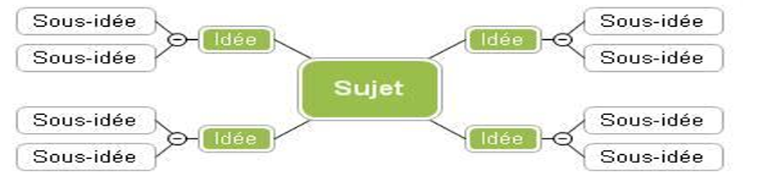
En te servant du tableau donné par le professeur, fais une carte heuristique relative à la notion d’angle.

Stratégie/durée : TI : 15min ; TG : 15min ; TC : 30min.
Résultats attendus

Faisons une carte heuristique relative à la notion d’angle :

Deux angles opposés par le sommet ont même mesure

somme des mesures est 90°

Angles opposés par le sommet
Angles complémentaires
Deux angles qui ont le même complémentaire ont même mesure
Si deux angles correspondants sont formés par deux droites parallèles et une sécante, alors ils la même mesure
Angles

Angles correspondants
la somme des mesures est 180°

Angles supplémentaires
Deux angles qui ont le même supplémentaire ont même mesure

Angles alternes-internes

Si deux droites forment avec une sécante deux angles alternes - internes de même mesure, alors elles sont parallèles
-Si deux angles alternes- internes sont formés par deux droites parallèles et une sécante, alors ils ont la même mesure.

Consigne2 :
On donne l’organigramme ci-dessous :

(2)
Angles supplémentaires
Même supplémentaires

Angles
(4)
(1)
Angles complémentaires

(3)
Angles opposés par le sommet
Angles correspondants

(5)
Droites parallèles

1) Fais une liste de tes savoirs et démarches d’apprentissage en lien avec les angles.
2) Remplis les cases du support par les mots ou expressions qui sont en lien avec les angles.
3) Enumère tes succès et les difficultés qui te restent à surmonter.

Stratégie/durée : TI : 15min ; TG : 15min ; TC : 30min.

Résultats attendus:

- Faisons le point des saviors et démarches d’apprentissage en lien avec les angles:

- Angles complémentaires
- Angles supplémentaires
- Angles opposés par le sommet
- Angles alternes-internes
- Angles correspondants

- Remplissons les cases du support par les mots ou expressions qui sont en lien avec les angles.

Mesurent 180°
Angles supplémentaires
Même supplémentaires

Angles
Même mesure

Mesurent 90°
Angles complémentaires

Même mesure
Angles opposés par le sommet
Angles correspondants

Angles supplémentaires

Droites parallèles

- Énumération des succès et difficultés: (Confère production de chaque apprenants)

3.3.1 Présentation du Pré-test

Evaluation du pré-test
Soit la figure suivante :
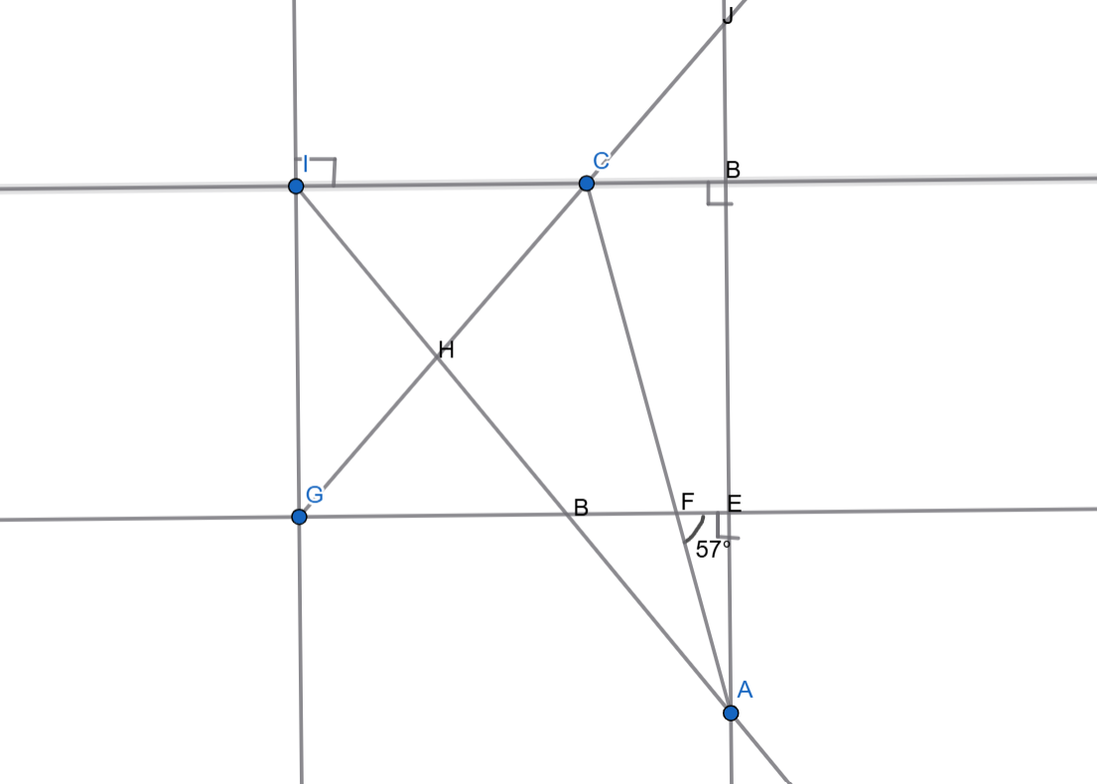
1-Définis :
- Deux angles opposés par le sommet
- Deux angles supplémentaires
- Deux angles complémentaires

2-Cite sur la figure :
- Deux angles opposés par le sommet F
- Deux angles alternes-internes
- Deux angles correspondants
- Deux angles supplémentaires
3-a) Justifie que les angles $\hat{AFE}$ et $\hat{FAE}$ sont complémentaires.
b) Calcule mes $\hat{FAE}$.
4- Détermine en justifiant chacune de tes réponses mes $\hat{GFC}$ et mes $\hat{FCB}$.

CLE GRILLE DE CORRECTION
Eléments de réponse | Ca  L’élève : | Cm  L’élève : | Co  L’élève : | Total :
1-Définition :  - Deux angles opposés par le sommet : sont deux angles dont les côtés de l’un sont des demi-droites aux côtés de l’autre.  - Deux angles supplémentaires : sont deux angles dont la somme des mesures est égale à 180°.  - Deux angles complémentaires : sont deux angles dont la somme des mesures est égale à 90°. | / | / | - Donne une définition de deux angles opposés II  - Donne la définition de deux angles supplémentaires II  - Donne la définition de deux angles complémentaires II  (12pts) | (12pts)
2-Citons sur la figure :  - Deux angles opposés par le sommet F : $\hat{CFD }$et $\hat{AFE}$ | -identifie deux angles I  (2pts) | -utilise la définition d’angle opposés par le sommet II (4pts) | -trouve $\hat{CFD }$et $\hat{AFE}$ II  (4pts) | (10pts)
- Deux angles alternes-internes :  $\hat{ICG}$ et $\hat{CGF}$ | -identifie deux angles I  (2pts) | -utilise la définition d’angle alternes-internes II  (4pts) | -trouve $\hat{ICG}$ et $\hat{CGF} II$  (4pts) | (10pts)
- Deux angles correspondants :  $\hat{JCB}$ et $\hat{CGE}$ | -identifie deux angles I  (2pts) | -utilise la définition d’angle correspondants II  (4pts) | -trouve $\hat{JCB}$ et $\hat{CGE}$ II  (4pts) | (10pts)
- Deux angles supplémentaires :  $\hat{CFE }$et $\hat{EFA}$ | -identifie deux angles I  (2pts) | -utilise la définition d’angle supplémentaires II  (4pts) | -trouve $\hat{CFE }$et $\hat{EFA}$ II  (4pts) | (10pts)
3-a) Justifions que les angles $\hat{AFE}$ et $\hat{FAE}$ sont complémentaires :  Considérons le triangles AFE rectangle en E. Les angles $\hat{AFE}$ et $\hat{FAE}$ sont des angles aigus alors ils sont complémentaires. | -identifie le triangle AFE I  -identifie$\hat{FAE}$ I  -identifie$\hat{AFE}$ I  (6pts) | -Utilise la définition d’angle complémentaires  II (4pts) | - trouve $\hat{AFE}$ et $\hat{FAE}$ sont complémentaires II  (4pts) | (14pts)
b) Calculons mes $\hat{FAE} :$  Les angles $\hat{AFE}$ et $\hat{FAE}$ sont complémentaires alors :  mes $\hat{AFE}$ + mes $\hat{FAE}=90°$  mes $\hat{FAE}=90°$- mes $\hat{AFE}$  mes $\hat{FAE}=90°-57°$  mes $\hat{FAE}=33°$ | -identifie le triangle AFE I  -identifie$\hat{FAE}$ I  -identifie$\hat{AFE}$ I  (6pts) | -pose mes $\hat{AFE}$ + mes $\hat{FAE}=90°$ III  -utilise mes $\hat{AFE}=57°$ II  (10pts) | -trouve mes $\hat{FAE}=33°$  IIII  (8pts) | (24pts)
Total : | (20pts) | (30pts) | (40pts) | (90pts)
1Ca = 2pts 1Cm=2pts 1Co=2pts
Soit N la note sur 90 obtenue par l’élève et soit CP le Critère de Perfectionnement :
☞CP=0 si N<40
☞0≤CP≤5 si 40≤N<60
☞5≤CP≤10 si N≥60

Présentation de la fiche du questionnaire d’enquête

Thème
« Activité de retour et projection sur la séquence ‘‘ les angles’’ : quels intérêts pour les apprenants de la classe de 5^{è}M3 du CEG1 Natitingou »
Instruction
Cher élève ce questionnaire vise à recueillir ton avis sur l’activité de retour et projection sur la séquence ‘‘les angles’’. Tes réponses sont confidentielle et serviront uniquement à des fins de recherche. Merci de répondre sincèrement.
Questionnaire
I-Informations générales
Nom prénoms de l’élève: ……………………………………….. Collège: CEG1 Natitingou
Classe: 5eM3 Age : …………
Date : …\…\….. Sexe: …………

II- AVIS ET SUGGESTION DE L’APPRENANT
1-Quelle est ta perception sur le retour et projection à la fin d’une sequence d’apprentissage?
- Cela me motive
- Cela me stresse d’avantage
- Cela ne change rien pour moi
2-Trouve-tu que le retour et projection à la fin de la sequence sur les angles te permet de mieux comprendre la notion d’angle?
- Oui
- Non
- Pas vraiment
3- Penses-tu que le retour et la projection te motive à travailler plus sérieusement sur les angles ?
- Oui
- Non
- Parfois
4-As-tu bien compris les propriétés sur les angles?
- Oui
- Non
- Pas vraiment
5-Penses-tu que le retour et projection reflète mieux tes competence sur les angles?
- Oui
- Non
6-Le retour et projection sur les angles t’aide-t-elle à améliorer tes résultats ?
- Oui
- Non
- Pas vraiment

SUGGESTIONS
- Quelles sont les intérêts de la réalisation de cette activité de retour et projection à la fin de la séquence sur les angles ?
………………………………………………………………………………………………………………………………………………………………………………………………………………………………………………………………………………………………………………………………………………………
- Si tu as le choix, préférais-tu une activité de retour et projection ou non après la séquence sur les angles ? Pourquoi ?
…………………………………………………………………………………………………………………………………………………………………………………………………………………………………………………………………………………………………………………………………………………………………………………………………………………………………………………………………………

